BỘ GIÁO DỤC VÀ ĐÀO TẠO  ĐẠI HỌC BÁCH KHOA HÀ NỘI | CỘNG HÒA XÃ HỘI CHỦ NGHĨA VIỆT NAM  Độc lập – Tự do – Hạnh phúc

THÔNG TIN TUYỂN SINH ĐẠI HỌC CHÍNH QUY NĂM 2026

1. Thông tin chung
- Ổn định tổng chỉ tiêu tuyển sinh: 9.880 sinh viên
- Giữ ổn định 3 phương thức tuyển sinh:
1) Phương thức xét tuyển tài năng (XTTN)
2) Phương thức xét tuyển theo điểm thi Đánh giá tư duy (ĐGTD)
3) Phương thức xét tuyển theo điểm thi tốt nghiệp THPT (THPT)
2. Các phương thức tuyển sinh
(1) Xét tuyển tài năng: gồm các phương thức sau:
(1.1) Xét tuyển thẳng theo quy định của Bộ Giáo dục và Đào tạo;
(1.2) Xét tuyển dựa trên các chứng chỉ quốc tế;
(1.3) Xét tuyển dựa theo hồ sơ năng lực kết hợp phỏng vấn.
1.1. Xét tuyển thẳng theo quy định của Bộ GD&ĐT
Đối tượng xét tuyển: Thí sinh tốt nghiệp THPT năm 2026, đạt thành tích cao trong kỳ thi chọn học sinh giỏi (HSG), kỳ thi khoa học, kỹ thuật (KHKT) cấp quốc gia (ViSEF) hoặc quốc tế (ISEF) do Bộ Giáo dục và Đào tạo tổ chức hoặc cử tham gia. Thời gian đạt giải không quá 03 năm tính tới thời điểm xét tuyển thẳng, cụ thể như sau:
i) Thí sinh được triệu tập tham dự kỳ thi chọn đội tuyển Olympic hoặc đoạt giải Nhất, Nhì, Ba trong kỳ thi chọn HSG quốc gia các môn Toán, Lý, Hóa, Sinh, Tin, Ngoại ngữ được xét tuyển thẳng vào các ngành học phù hợp với môn đạt giải.
ii) Thí sinh trong đội tuyển quốc gia tham dự kỳ thi KHKT quốc tế hoặc đạt giải Nhất, Nhì, Ba trong kỳ thi KHKT cấp quốc gia do Bộ GD&ĐT tổ chức được xét tuyển thẳng vào ngành học phù hợp với lĩnh vực đề tài đã đăng ký dự thi.
1.2. Xét tuyển theo chứng chỉ Quốc tế
Đối tượng xét tuyển: Thí sinh có điểm trung bình chung (TBC) các môn văn hóa từng năm học lớp 10, 11, 12 đạt từ 8,00 trở lên theo thang điểm 10; Có ít nhất 1 trong các chứng chỉ Quốc tế sau còn hiệu lực: SAT, ACT, A-Level, AP, IB. Đối với các chứng chỉ quốc tế có điểm thành phần môn học đánh giá theo hệ chữ, bảng quy đổi sang điểm số theo thang điểm 10 như sau:

TT | Điểm theo hệ chữ | Điểm quy đổi theo hệ số thang 10
1 | A* | 10
2 | A | 9
3 | B | 8
4 | C | 7
1.3. Xét tuyển theo Hồ sơ năng lực kết hợp phỏng vấn
Đối tượng xét tuyển: Thí sinh tốt nghiệp THPT năm 2026, có điểm TBC các môn văn hóa từng năm học lớp 10, 11, 12 đạt từ 8,00 trở lên theo thang điểm 10 và đáp ứng một (01) trong những điều kiện sau:
- Đạt giải trong kỳ thi chọn HSG quốc gia do Bộ Giáo dục và Đào tạo tổ chức hoặc kỳ thi chọn HSG cấp tỉnh/thành phố do các Sở GDĐT, Đại học Quốc gia Hà Nội, Đại học Quốc gia thành phố Hồ Chí Minh, Đại học Huế, Trường Đại học Sư phạm Hà Nội, Trường Đại học Sư phạm thành phố Hồ Chí Minh, Trường Đại học Vinh, Trường phổ thông Vùng cao Việt Bắc chủ trì tổ chức và cấp giấy chứng nhận với các môn Toán, Lý, Hóa, Sinh, Tin, Ngoại ngữ trong thời gian học THPT;
- Đạt giải Ba trở lên cuộc thi KHKT do Sở GDĐT hoặc Bộ GDĐT chủ trì tổ chức để lựa chọn đi dự thi ViSEF và ISEF;
- Được chọn tham dự cuộc thi Đường lên đỉnh Olympia do Đài Truyền hình Việt Nam tổ chức từ vòng thi tháng trở lên;
- Học sinh hệ chuyên trong cả 3 năm học lớp 10, 11, 12 (gồm chuyên Toán, Lý, Hóa, Sinh, Tin học, Ngoại ngữ) của các trường THPT và THPT chuyên trên toàn quốc, các lớp chuyên, hệ chuyên thuộc các Trường đại học, Đại học quốc gia, Đại học vùng.
Quy định về tính điểm hồ sơ năng lực của thí sinh: Điểm hồ sơ năng lực (HSNL) của thí sinh được tính như sau (tối đa 100 điểm):
Điểm HSNL = Điểm tư duy + Điểm thành tích + Điểm thưởng
Trong đó:
- Điểm tư duy (tối đa 40 điểm): Điểm tư duy được tính dựa trên điểm thi Đánh giá tư duy (TSA) của thí sinh trong năm 2025 hoặc 2026 và được tính theo công thức là điểm TSA x 40/60.
- Điểm thành tích (tối đa 50 điểm): Điểm thành tích của thí sinh được tính dựa trên tổng điểm các thành tích hợp lệ mà thí sinh đạt được và kê khai trên hệ thống.
- Điểm thưởng (tối đa 10 điểm): Điểm thưởng của thí sinh được tính cho các thành tích khác về học tập, nghiên cứu khoa học chưa được tính trong điểm thành tích; Chứng chỉ Ngoại ngữ; Các giải thưởng về văn hóa, văn nghệ, thể dục, thể thao (các giải thưởng về văn - thể - mỹ); Các khen thưởng về hoạt động xã hội, tình nguyện vì cộng đồng do thí sinh kê khai hợp lệ trên hệ thống.
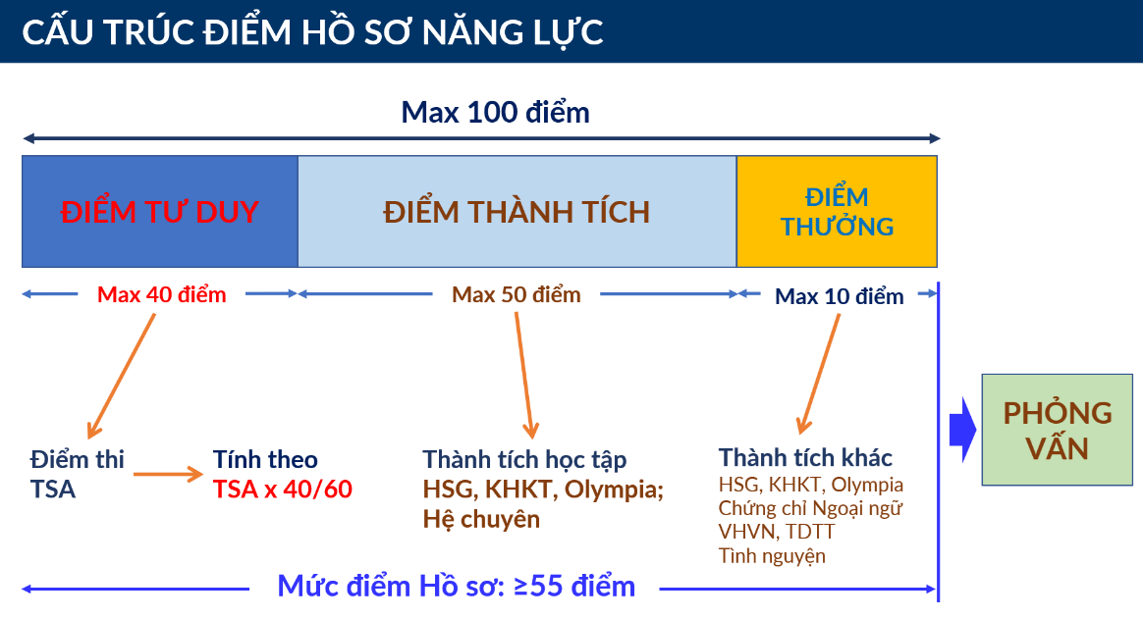
(2) Xét tuyển theo điểm thi Đánh giá tư duy (TSA)
- Đối tượng xét tuyển: Thí sinh tham dự kỳ thi Đánh giá tư duy (ĐGTD) năm 2025 hoặc 2026 do Đại học Bách khoa Hà Nội tổ chức;
- Điều kiện dự tuyển: Thí sinh đã tốt nghiệp THPT và đạt ngưỡng điểm thi theo quy định.
(3) Xét tuyển theo điểm thi tốt nghiệp THPT 2026
- Đối tượng xét tuyển: Thí sinh tham dự kỳ thi tốt nghiệp THPT năm 2026 do Bộ GD&ĐT và các Sở GD&ĐT tổ chức;
- Điều kiện dự tuyển: Thí sinh đã tốt nghiệp THPT, đạt ngưỡng điểm sàn do ĐHBK Hà Nội quy định (thông báo sau);
- Tổ hợp xét tuyển: Gồm 8 tổ hợp xét tuyển và môn chính sau: K01, A00, A01, B00, D01, D04, D07 và DD2. Công thức tính điểm xét tuyển đối với tổ hợp K01 như sau: [Toán x 3 + Ngữ văn x 1 + Lý/Hóa/Sinh/Tin x 2] x 1/2.
3. Quy định về Ngoại ngữ
- Thí sinh có chứng chỉ Ngoại ngữ (chứng chỉ tiếng Anh VSTEP, chứng chỉ tiếng Anh quốc tế hoặc các chứng chỉ Ngoại ngữ khác tương đương), có đăng ký xác thực trên hệ thống của ĐHBK Hà Nội có thể quy đổi thành điểm môn tiếng Anh khi xét tuyển theo điểm thi tốt nghiệp THPT (tổ hợp A01, D01, D07) và cộng điểm thưởng khi xét tuyển theo phương thức XTTN (diện 1.2, 1.3) và xét tuyển theo điểm thi ĐGTD.
- Đối với thí sinh đăng ký xét tuyển vào các chương trình giảng dạy bằng tiếng Anh, các chương trình FL1 (Tiếng Anh KHKT và Công nghệ), FL3 (Tiếng Trung KH&CN) và FL4 (Tiếng Hàn KH&CN), ngoài các điều kiện cần thiết (theo các phương thức tuyển sinh), thí sinh cần đáp ứng một trong những điều kiện sau về trình độ tiếng Anh hoặc Ngoại ngữ tương đương như sau:
+) Có chứng chỉ tiếng Anh VSTEP trình độ B1 trở lên hoặc;
+) Có chứng chỉ IELTS (academic) đạt 5.0 trở lên hoặc tương đương hoặc;
+) Có điểm thi tốt nghiệp THPT năm 2026 môn tiếng Anh đạt từ 6.5 điểm trở lên.
- Đối với thí sinh đăng ký xét tuyển vào các chương trình liên kết đào tạo quốc tế bao gồm TROY-IT và FL2 (Tiếng Anh chuyên nghiệp quốc tế), ngoài các điều kiện cần thiết (theo các phương thức tuyển sinh), thí sinh cần đáp ứng điều kiện về trình độ tiếng Anh là có chứng chỉ IELTS (academic) đạt 5.5 trở lên.
Quy định về tham chiếu quy đổi tương đương các chứng chỉ Ngoại ngữ
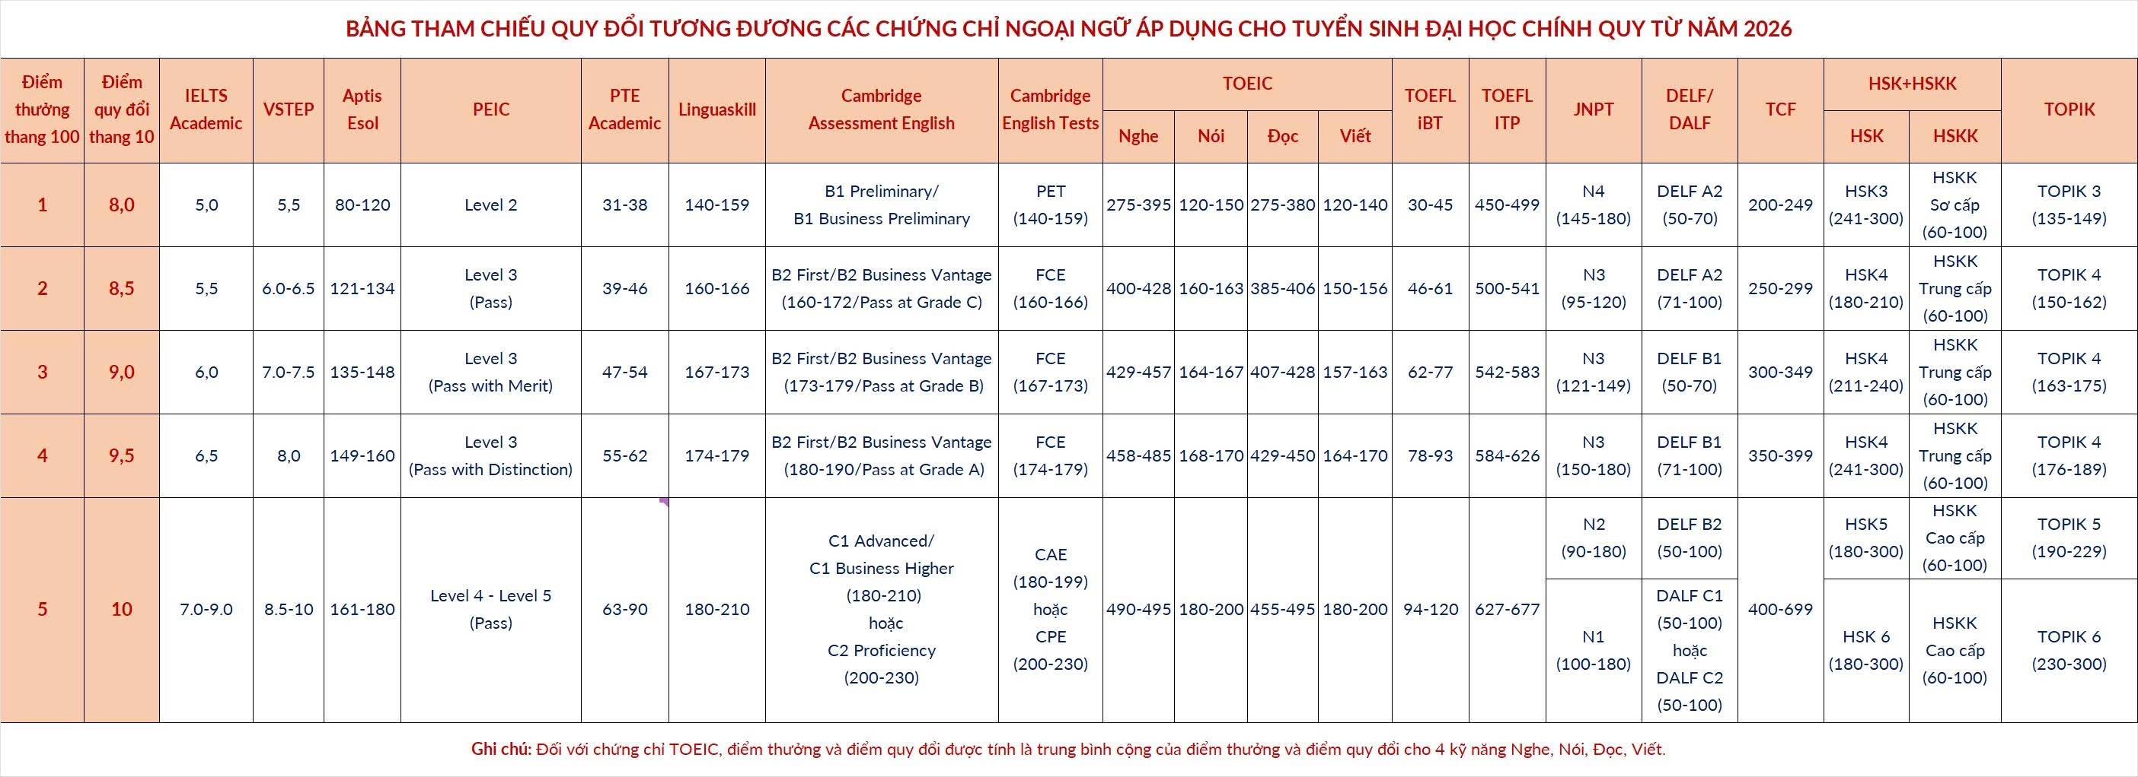
4. Danh mục các chương trình đào tạo và chỉ tiêu tuyển sinh năm 2026
Năm 2026, ĐHBK Hà Nội dự kiến tuyển sinh 68 chương trình đào tạo, trong đó có 05 chương trình đào tạo mới, cụ thể:
- Số lượng chương trình chuẩn: 38 chương trình
- Số lượng chương trình chất lượng cao - Elitech: 26 chương trình, trong đó:
+) Chương trình tiên tiến giảng dạy bằng tiếng Anh: 19 chương trình
+) Chương trình có tăng cường ngoại ngữ (Nhật, Pháp): 03 chương trình
+) Chương trình có chuẩn đầu ra ngoại ngữ khác (Nhật, Đức, Úc): 04 chương trình
- Số lượng chương trình Việt - Pháp (PFIEV): 02 chương trình
- Số lượng chương trình liên kết đào tạo quốc tế: 02 chương trình
Danh mục các chương trình đào tạo, chỉ tiêu, phương thức và mã xét tuyển
TT | Chương trình/ngành đào tạo | Chỉ tiêu dự kiến | Mã xét tuyển | Phương thức tuyển sinh
 |  |  |  | XTTN | ĐGTD | THPT
A. CHƯƠNG TRÌNH CHUẨN
1 | Kỹ thuật Sinh học | 160 | BF1 | √ | √ | √
2 | Kỹ thuật Thực phẩm | 360 | BF2 | √ | √ | √
3 | Kỹ thuật Hóa học | 680 | CH1 | √ | √ | √
4 | Hóa học | 160 | CH2 | √ | √ | √
5 | Công nghệ Giáo dục | 120 | ED2 | √ | √ | √
6 | Quản lý Giáo dục | 60 | ED3 | √ | √ | √
7 | Tâm lý học công nghiệp và tổ chức (mới) | 40 | ED5 | √ | √ | √
8 | Kỹ thuật điện | 240 | EE1 | √ | √ | √
9 | Kỹ thuật điều khiển & Tự động hóa | 500 | EE2 | √ | √ | √
10 | Quản lý Năng lượng | 80 | EM1 | √ | √ | √
11 | Quản lý Công nghiệp | 100 | EM2 | √ | √ | √
12 | Quản trị Kinh doanh | 120 | EM3 | √ | √ | √
13 | Tài chính-Ngân hàng | 100 | EM5 | √ | √ | √
14 | Kỹ thuật Điện tử-Viễn thông | 480 | ET1 | √ | √ | √
15 | Kỹ thuật Y sinh | 100 | ET2 | √ | √ | √
16 | Kỹ thuật Môi trường | 160 | EV1 | √ | √ | √
17 | Quản lý Tài nguyên và Môi trường | 120 | EV2 | √ | √ | √
18 | Tiếng Anh KHKT và Công nghệ | 210 | FL1 | √ | √ | √
19 | Tiếng Trung KH&CN | 80 | FL3 | √ | √ | √
20 | Tiếng Hàn KH&CN (mới) | 40 | FL4 | √ | √ | √
21 | Kỹ thuật Nhiệt | 250 | HE1 | √ | √ | √
22 | CNTT: Khoa học Máy tính | 300 | IT1 | √ | √ | √
23 | CNTT: Kỹ thuật Máy tính | 200 | IT2 | √ | √ | √
24 | Kỹ thuật Cơ điện tử | 300 | ME1 | √ | √ | √
25 | Kỹ thuật Cơ khí | 560 | ME2 | √ | √ | √
26 | Toán-Tin | 160 | MI1 | √ | √ | √
27 | Hệ thống Thông tin quản lý | 80 | MI2 | √ | √ | √
28 | Kỹ thuật Vật liệu | 280 | MS1 | √ | √ | √
29 | Kỹ thuật Vi điện tử và Công nghệ nano | 180 | MS2 | √ | √ | √
30 | Công nghệ vật liệu Polyme và Compozit | 80 | MS3 | √ | √ | √
31 | Kỹ thuật In | 60 | MS5 | √ | √ | √
32 | Vật lý Kỹ thuật | 200 | PH1 | √ | √ | √
33 | Kỹ thuật Hạt nhân | 40 | PH2 | √ | √ | √
34 | Vật lý Y khoa | 60 | PH3 | √ | √ | √
35 | Kỹ thuật Ô tô | 200 | TE1 | √ | √ | √
36 | Kỹ thuật Cơ khí động lực | 120 | TE2 | √ | √ | √
37 | Kỹ thuật Hàng không | 80 | TE3 | √ | √ | √
38 | Công nghệ Dệt May | 240 | TX1 | √ | √ | √
B. CHƯƠNG TRÌNH CHẤT LƯỢNG CAO - ELITECH (CỦA ĐHBK HÀ NỘI)
B1. Chương trình tiên tiến giảng dạy bằng tiếng Anh
39 | Kỹ thuật Thực phẩm | 60 | BF-E12 | √ | √ | √
40 | Kỹ thuật sinh học | 60 | BF-E19 | √ | √ | √
41 | Kỹ thuật Hóa dược | 100 | CH-E11 | √ | √ | √
42 | Hóa học Mỹ phẩm (mới) | 40 | CH-E20 | √ | √ | √
43 | Kỹ thuật điều khiển-Tự động hóa | 140 | EE-E8 | √ | √ | √
44 | Hệ thống điện và năng lượng tái tạo | 60 | EE-E18 | √ | √ | √
45 | Phân tích Kinh doanh | 140 | EM-E13 | √ | √ | √
46 | Logistics và Quản lý chuỗi cung ứng | 140 | EM-E14 | √ | √ | √
47 | Kế toán (mới) | 80 | EM-E17 | √ | √ | √
48 | Truyền thông số và Kỹ thuật đa phương tiện | 60 | ET-E16 | √ | √ | √
49 | Kỹ thuật Điện tử - Viễn thông | 120 | ET-E4 | √ | √ | √
50 | Kỹ thuật Y sinh | 40 | ET-E5 | √ | √ | √
51 | Công nghệ Thông tin Global ICT | 160 | IT-E7 | √ | √ | √
52 | Khoa học Dữ liệu và Trí tuệ nhân tạo | 160 | IT-E10 | √ | √ | √
53 | An toàn không gian số - Cyber Security | 40 | IT-E15 | √ | √ | √
54 | Kỹ thuật Cơ điện tử | 180 | ME-E1 | √ | √ | √
55 | Khoa học tính toán cho các hệ thống thông minh (mới) | 40 | MI-E22 | √ | √ | √
56 | Khoa học và Kỹ thuật Vật liệu | 60 | MS-E3 | √ | √ | √
57 | Kỹ thuật Ô tô | 100 | TE-E2 | √ | √ | √
B2. Chương trình có tăng cường ngoại ngữ
58 | Hệ thống nhúng thông minh và IoT (tăng cường tiếng Nhật) | 80 | ET-E9 | √ | √ | √
59 | Công nghệ Thông tin Việt - Nhật (tăng cường tiếng Nhật) | 160 | IT-E6 | √ | √ | √
60 | Công nghệ Thông tin Việt - Pháp (tăng cường tiếng Pháp) | 40 | IT-EP | √ | √ | √
B3. Chương trình có chuẩn đầu ra ngoại ngữ khác
61 | Điện tử - Viễn thông - ĐH Leibniz Hannover (CHLB Đức) | 40 | ET-LUH | √ | √ | √
62 | Cơ điện tử - hợp tác với ĐH Leibniz Hannover (CHLB Đức) | 50 | ME-LUH | √ | √ | √
63 | Cơ điện tử - hợp tác với ĐHCN Nagaoka (Nhật Bản) | 100 | ME-NUT | √ | √ | √
64 | Cơ khí Chế tạo máy - hợp tác với trường ĐH Griffith (Úc) | 40 | ME-GU | √ | √ | √
C. CHƯƠNG TRÌNH VIỆT - PHÁP (PFIEV)
65 | Tin học công nghiệp và Tự động hóa | 40 | EE-EP | √ | √ | √
66 | Cơ khí Hàng không | 40 | TE-EP | √ | √ | √
D. CHƯƠNG TRÌNH LIÊN KẾT ĐÀO TẠO QUỐC TẾ
67 | Khoa học Máy tính - ĐH Troy (Hoa Kỳ)  (do ĐH Troy cấp bằng) | 120 | TROY-IT | √ | √ | √
68 | Tiếng Anh chuyên nghiệp quốc tế  (do ĐHBK Hà Nội và ĐH Plymouth Marjon - Vương quốc Anh cấp bằng) | 90 | FL2 | √ | √ | √
Tổng chỉ tiêu: |  | 9.880
5. Thông tin về kỳ thi Đánh giá tư duy năm 2026
(1) Đối tượng dự thi: Là học sinh THPT, thí sinh tự do
(2) Phạm vi: Tất cả các Tỉnh, Thành phố trên toàn quốc
(3) Hình thức thi: Thi trắc nghiệm khách quan trên máy tính
(4) Số đợt thi TSA dự kiến gồm 03 đợt vào các ngày Thứ 7/Chủ Nhật, cụ thể:
- Đợt 1: Ngày thi 24-25/01/2026; Ngày đăng ký 05-15/12/2025
- Đợt 2: Ngày thi 14-15/03/2026; Ngày đăng ký 05-15/02/2026
- Đợt 3: Ngày thi 16-17/05/2026; Ngày đăng ký 05-15/04/2026
- Địa điểm tổ chức thi: Tại 11 tỉnh/thành phố gồm Hà Nội, Hưng Yên, Hải Phòng, Quảng Ninh, Thái Nguyên, Lào Cai, Ninh Bình, Nghệ An, Thanh Hóa, Hà Tĩnh, Đà Nẵng.
(5) Các khối ngành có thể sử dụng kết quả Kỳ thi Đánh giá tư duy để xét tuyển đại học: Các khối ngành khoa học kỹ thuật, công nghệ; Các khối ngành kinh tế, ngoại thương, tài chính, ngân hàng; Các khối ngành y, dược; Các khối ngành công nghiệp, nông-lâm nghiệp, kỹ thuật hậu cần quân sự.../.

